**МУЦИПАЛЬНОЕ БЮДЖЕТНОЕ ОБРАЗОВАТЕЛЬНОЕ УЧРЕЖДЕНИЕ СРЕДНЯЯ ОБЩЕОБРАЗОВАТЕЛЬНАЯ ШКОЛА № 2**

**Карасукского района Новосибирской области**

**Учитель начальных классов: Шапаренко Наталья Николаевна**

**Конспект урока по литературному чтению в 4-м классе по теме «Д.Н. Мамин-Сибиряк «Приёмыш»**

**Составление характеристики, текста-описания в художественном стиле".**

Цели:

* продолжать знакомство с произведениями детской классической литературы;
* развивать навыки связной речи, творческое воображение;
* формировать навыки осознанного, правильного, выразительного чтения;
* повышать уровень восприятия учащимися литературного произведения.

Оборудование. Карточки для урока, грамзапись музыки К.Сен-Санса "Лебедь", компьютер, выставка книг Д Н Мамина-Сибиряка; книги: Г-Х. Андерсен “Гадкий утёнок”;

А.С.Пушкин “Сказка о царе Салтане...”; Л. Н. Толстой “Лебедь”, С. Есенин “Лебёдушка”

**ХОД УРОКА**

I. Организационный момент. Сообщение темы и целей урока

Учитель. Сегодня мы заканчиваем работу над рассказом Мамина-Сибиряка "Приемыш".

– Давайте прочитаем эпиграф нашего урока:

**Самый лучший день – сегодня.**

**Самый лучший отдых – работа.**

**Самая большая потребность – общение.**

**Самое большое богатство – здоровье.**

**Самый большой дар – любовь.**

**II. Сообщение темы и целей урока**

– Проявлять любовь ко всему живому, что нас окружает, мы научимся на уроке. Сегодня на уроке мы заканчиваем работу над рассказом Д. Н. Мамина-Сибиряка “Приёмыш”. Будем читать, рассуждать, думать, высказывать своё мнение. А также проанализируем, как автор описывает лебедя и как к нему относится старый рыбак Тарас.

- Какие произведения Д. Н. Мамина-Сибиряка вы уже читали?

**III. Проверка домашнего задания**

**IV. Работа над содержанием текста**

1.

У. В каком стиле написан рассказ "Приемыш"?

Д. В художественном.

У. А какие стили вы еще знаете?

Д. Научный, деловой, разговорный.

У. Определите стили следующих отрывков.

1. Лебеди, род птиц семейства утиных. Длина до 180 см, весят до 13 кг, 6 видов, в Евразии, Америке и Австралии; обитают по берегам пресных водоемов. В России 3 вида: шипун, кликун и малый лебедь. Малый лебедь занесён в Красную книгу.

2. Лебедь по своей величине, силе, красоте давно назван царем птиц. У него белоснежное оперение. На длинной гибкой шее маленькая изящная головка. Движения птицы плавны, величавы. Лебедь невыразимо прекрасен, когда плывет по гладкой поверхности воды.

Д. Первый текст – это научное описание, он имеет познавательное значение.

Второй текст – это художественное описание, в нем использованы образные выражения, этот текст вызывает чувство восхищения лебедем.

У. Конечная цель нашей работы – это составление характеристики Тараса и текста – описания лебедя в художественном стиле. Поэтому будьте внимательны, запоминайте понравившиеся образные выражения, которые вы можете использовать в своей работе.

2. Работа над характеристикой Тараса.

А) Рассказать, как лебедь оказался у Тараса.

Как это характеризует старика?

Б) Исправить ошибки. Прочитать словами из текста.

***Пропадет один-то, потому что молод еще, не приспособлен к жизни.***

Д. ***Пропадет один-то, ястреба заедят, потому как смыслу в нем еще настоящего нет.***

У***. Без родителей остался.***

***Д. Сиротой остался.***

У. ***Утром рано поднимается, поплавает в протоке, покормится, а потом и домой.***

***Д. Утром на заре поднимается, поплавает в протоке, покормится, а потом и домой.***

В) Составление характеристики в процессе следующей работы.

У. Почему Тарас решил приютить лебедя?

У. Каким человеком был Тарас?

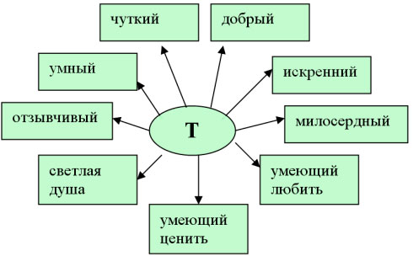

Г) Выборочное чтение

Как Тарас говорил о лебеде? (стр. 78)

Что узнали о прежней жизни Тараса? (стр. 80)

Как Тарас доказывает, что он был не одинок на сайме?

Доволен ли был Тарас Своим питомцем?

Какое настроение было у старика?

Подберите синонимы к выражению “ужасно был доволен”, прочитайте, что получится.

(карточки)

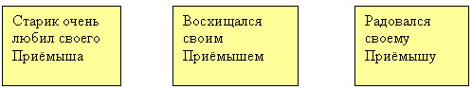

-Как Тарас к нему относился?

-Каким его увидел автор осенью?

-Почему он так сильно изменился?

-Зачем он отпустил Приёмыша?

-Как вы понимаете слово “схиреет”

-Почему он тревожится за судьбу лебедя?

Д) Рассказы детей

Рассказать, каким человеком был Тарас?

(Добавление учителя. Живя отшельником, Тарас научился быть ближе к природе, видеть взаимосвязь во всём живом, быть прозорливым. “Всё имеет смысл. У всякой свой порядок” - говорит он. Тарас понимает важность и ценность того, что происходит.)

3 Работа над составлением рассказа-описания лебедя.

А) Составление фрейма в процессе выборочного чтения.

Прочитайте, как автор - рассказчик впервые увидел лебедя.

– Докажите словами из текста, что лебедь – крупная птица.

Какие эпитеты использовал автор для описания лебедя?

Стр.78 Умная птица…

Стр. 80 Гордая, настоящая царская птица…

Стр. 80. Свой характер тоже имеет…

Стр. 81. Хороша птица…

Стр. 82. Учёная птица…

Стр. 83. Особенная…

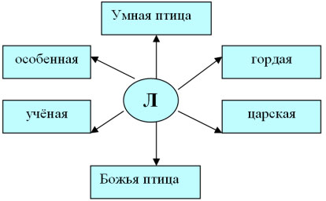

Б) Рассказать,

- как Приёмыш познакомился с другими лебедями;

- как простился со своим спасителем?

- Как вы думаете, автор осуждает Приёмыша? ( У каждого есть право на жизнь и на свободу.)

В) Рассказы детей

Что за птица - лебедь?

**Y. Обобщающая беседа.**

- Какими мыслями хотел поделиться автор с читателями?

- А как же нам, людям, нужно относиться к животным, к природе, ко всему, что нас окружает?

Грубое вмешательство человека в природу, не понимание её ценности, приводит к трагедиям. Автор, возможно и ввёл образ Тараса, чтобы читатели, перёживая ему, острее почувствовал драматизм ситуации. Не виноват ни Тарас, не виноват ни Приёмыш. Просто людям надо задумываться о последствиях своих действий и любить всё живое!

- Подумайте, как может дальше сложиться судьба Приёмыша? (Ответы детей)

Всё зависит от её величества судьбы.

У Л. Н. Толстого есть рассказ “Лебедь”, послушайте его. ( Чтение учителем)

- Почему я вам его сейчас прочитала? **(**[**Приложение 2**](http://festival.1september.ru/articles/571869/pril2.doc)**).**

**YI. Релаксация.**

К образу лебедя обращались не только писатели и поэты, но и композиторы. Послушайте музыкальную пьесу К.Сен-Санса "Лебедь". Обратите внимание на то, как музыканту с помощью нот удалось передать образ этой “царской птицы” **(**[**Приложение 3**](http://festival.1september.ru/articles/571869/pril3.ppt)**,** [**4**](http://festival.1september.ru/articles/571869/pril4.mp3)**).**

**YII. Итог урока**

– Понравился ли вам рассказ?

– Что нового узнали?

**YIII. Домашнее задание:**

подготовить рассказ о дружбе Приёмыша и Соболько.